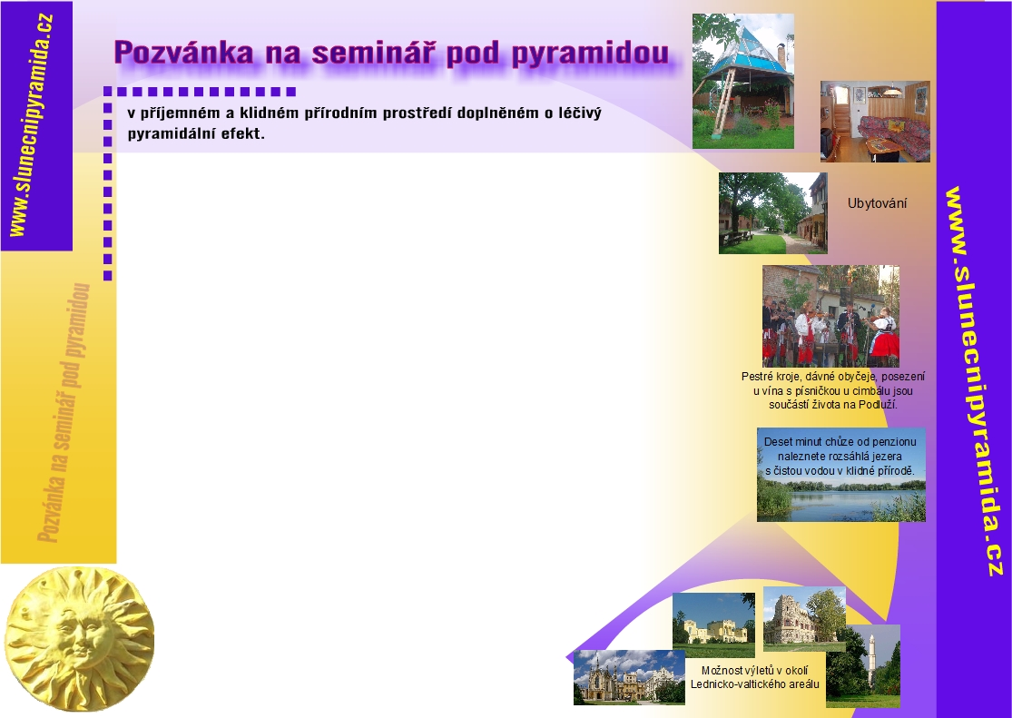
Název:

Datum:

Místo:

Cena:

Program:

Kontakt na pořádajícího:

